本文通过图解的方式讲述了利用Eclipse和JSmooth生成java EXE可执行文件。

新建class实现main方法，选择项目右键菜单的导出项
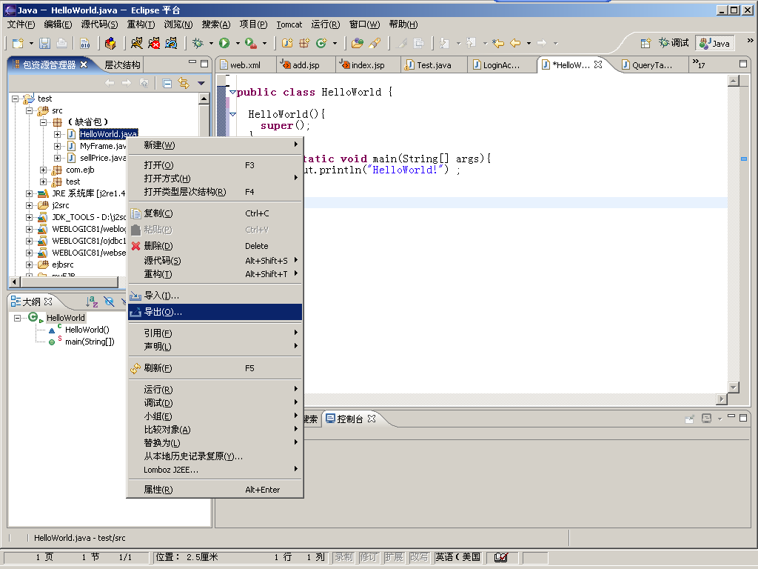
导出JAR文件
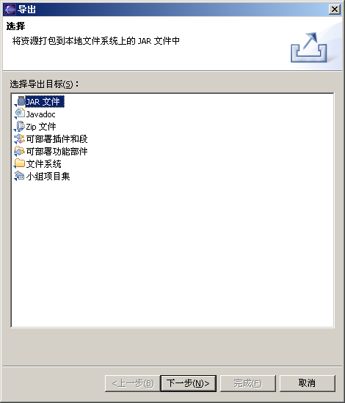
选择导出文件以及导出目标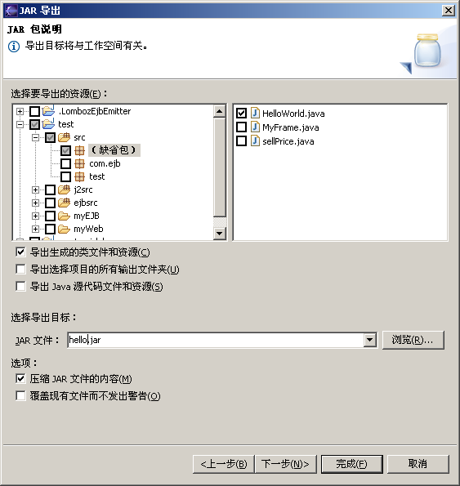
下一步
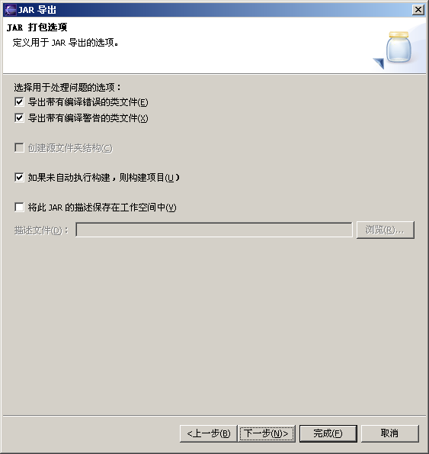
下一步
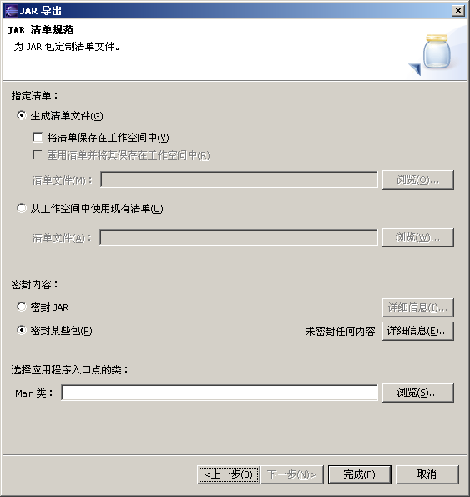
这样包含Manifest的JAR hello.jar文件就生成了
下载Jsmooth，当前版本0.9.7，并安装、运行。地址http://jsmooth.sourceforge.net/index.php
选择Console Wrapper
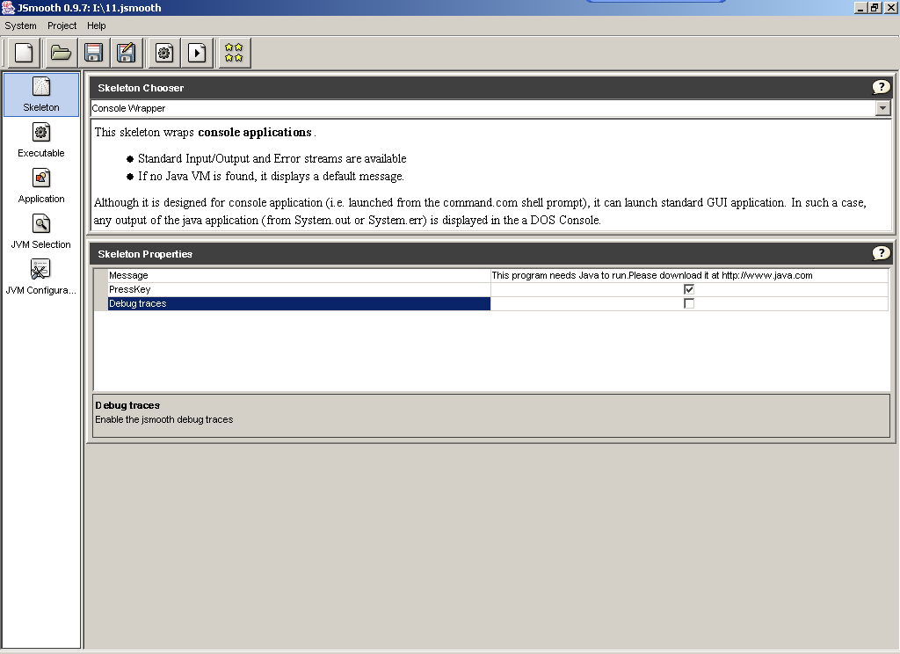
设置jar路径以及Main Class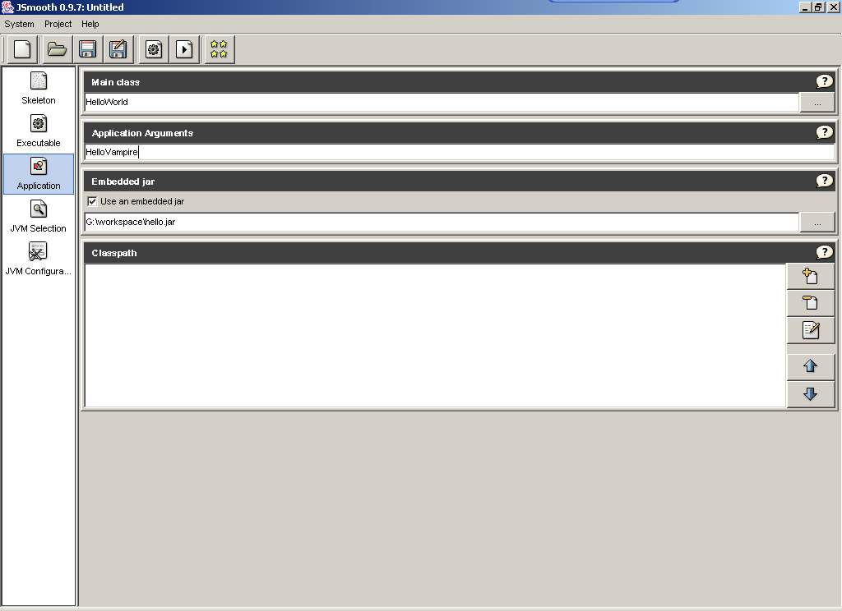
选择图标文件和设置生成可执行文件路径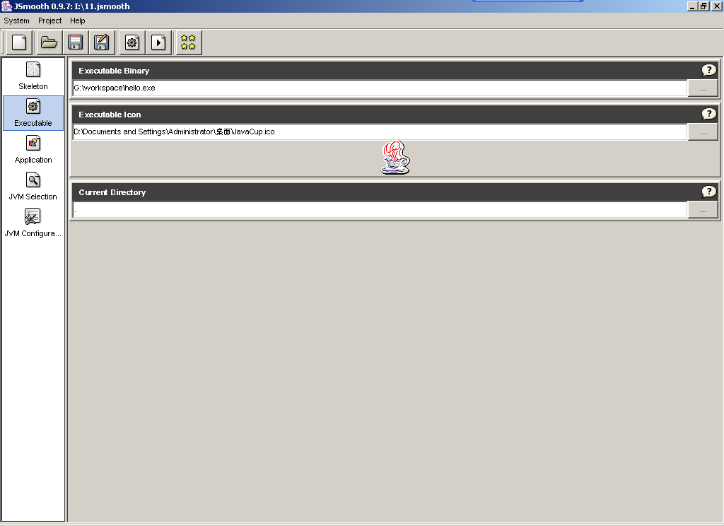
编译
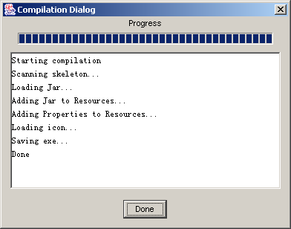
生成的文件
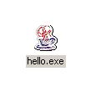
执行的效果如下
